**ประวัติผู้เขียน**

**ผู้จัดทำโครงงาน** นายณัฐชัย สุริยะ

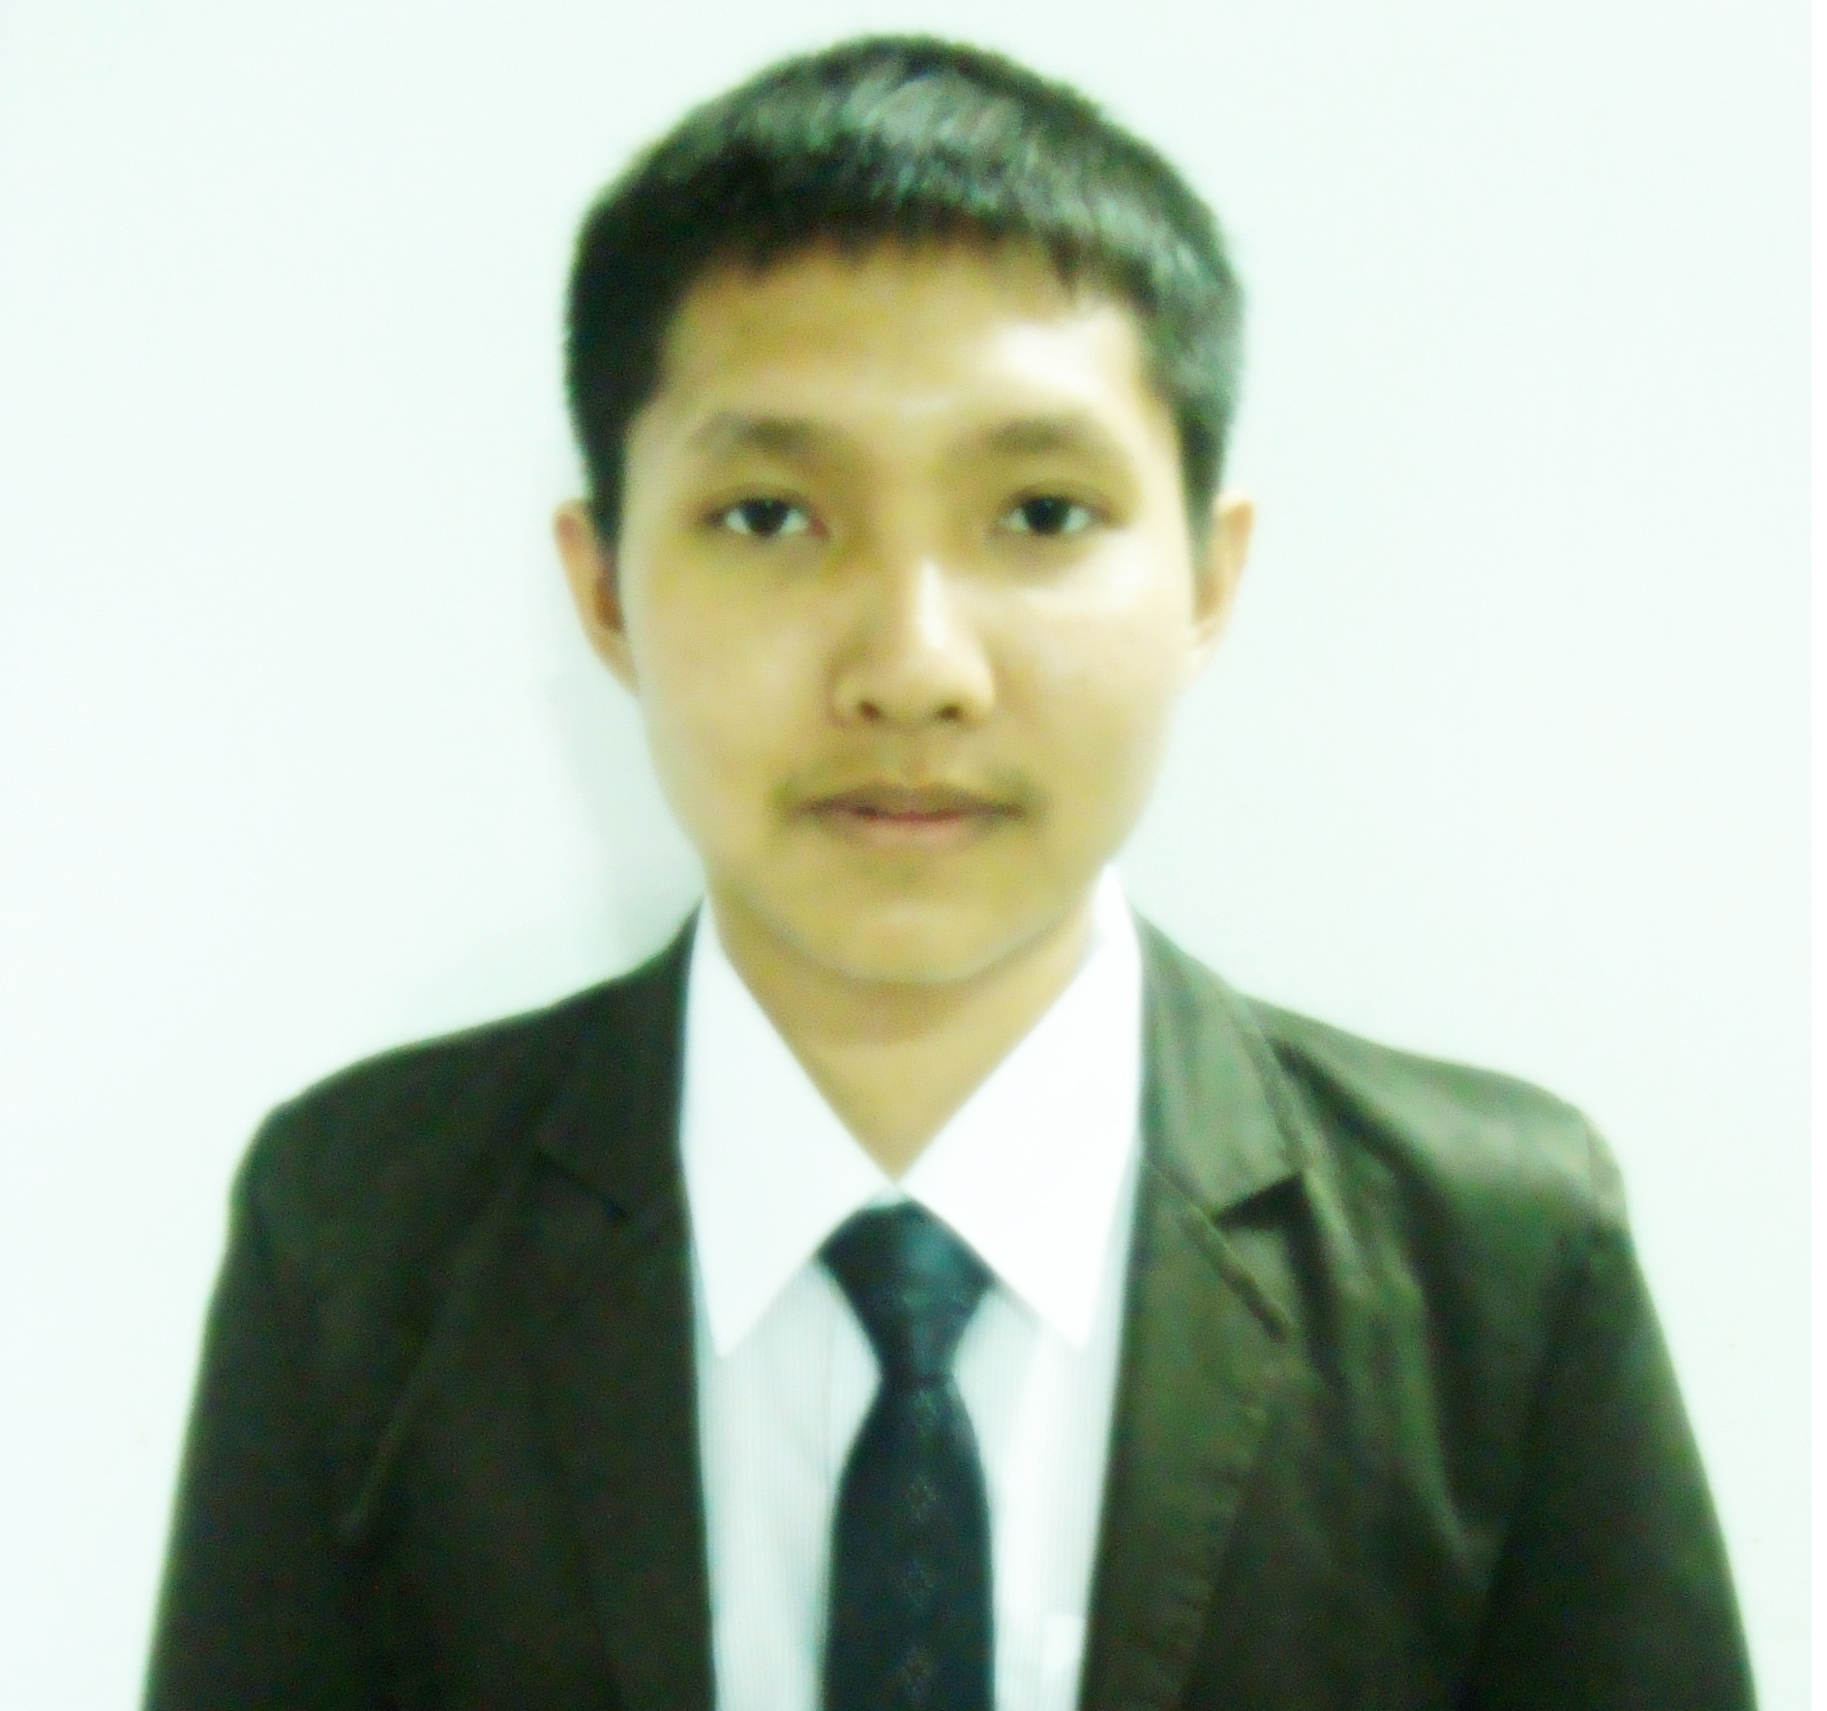

**วัน เดือน ปีเกิด** 8 กันยายน พ.ศ.2532

**สถานที่เกิด** แม่สะเรียง

**ที่อยู่ปัจจุบัน**  6 หมู่ 1 ตำบลนาคอเรือ อำเภอฮอด

จังหวัดเชียงใหม่ 50240

**ประวัติการศึกษา**

การศึกษาระดับประกาศนียบัตรวิชาชีพขั้นสูง (ปวส)

สถานศึกษา วิทยาลัยการอาชีพนวมินทราชินีแม่ฮ่องสอน

สาขาวิชา ไฟฟ้าและอิเล็กทรอนิกส์

สาขางาน เทคนิคคอมพิวเตอร์

การศึกษาระดับประกาศนียบัตรวิชาชีพ (ปวช)

สถานศึกษา วิทยาลัยการอาชีพนวมินทราชินีแม่ฮ่องสอน

สาขาวิชา ไฟฟ้าและอิเล็กทรอนิกส์

สาขางาน อิเล็กทรอนิกส์

**ปัจจุบัน**  กำลังศึกษา ปริญญาตรี สาขาวิชา วิศวกรรมซอฟต์แวร์

คณะวิทยาศาสตร์และเทคโนโลยี มหาวิทยาลัยนอร์ท – เชียงใหม่

**ประวัติผู้เขียน**

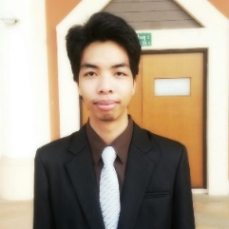**ผู้จัดทำโครงงาน** นายนัฐวุฒิ เผือกทอง

**วัน เดือน ปีเกิด** 19 มีนาคม พ.ศ.2533

**สถานที่เกิด** โรงพยาบาลศิริราช

**ที่อยู่ปัจจุบัน** 7/3 ถนนศิริมงคล ตำบลจองคำ อำเภอเมือง

จังหวัดแม่ฮ่องสอน 58000

**ประวัติการศึกษา**

การศึกษาระดับประกาศนียบัตรวิชาชีพขั้นสูง (ปวส)

สถานศึกษา วิทยาลัยการอาชีพนวมินทราชินีแม่ฮ่องสอน

สาขาวิชา ไฟฟ้าและอิเล็กทรอนิกส์

สาขางาน เทคนิคคอมพิวเตอร์

การศึกษาระดับประกาศนียบัตรวิชาชีพ (ปวช)

สถานศึกษา วิทยาลัยการอาชีพนวมินทราชินีแม่ฮ่องสอน

สาขาวิชา ไฟฟ้าและอิเล็กทรอนิกส์

สาขางาน อิเล็กทรอนิกส์

**ปัจจุบัน**  กำลังศึกษา ปริญญาตรี สาขาวิชา วิศวกรรมซอฟต์แวร์

คณะวิทยาศาสตร์และเทคโนโลยี มหาวิทยาลัยนอร์ท – เชียงใหม่